中国药理学会肾脏药理专业委员会委员申请表
姓名 |  |  |  |  | 性别 |  |  |  | 出生日期 |  |  |  | 年 月
籍贯 |  |  | 省 市（县） |  |  | 学历 |  |  |  | 学位 |  |  |  |  | 职称
研究领域
工作单位
通讯地址 |  |  |  |  |  |  |  |  |  |  | 邮编
是否为中国药理学会会员（非会员参见第2页，注册）
手机 |  |  |  |  |  |  | E-mail
推荐人
个  人  简  历 |  | （从大学开始）
所在  单位  意见 | 单位盖章： 年 月 日
请将申请表格的电子版及盖章扫描版发送到肾脏药理专委会邮箱renal_pharmacology@163.com

中国药理学会肾脏药理专业委员会新会员加入流程

- 成为中国药理学会会员 （已是会员的请忽略此步骤）
1）登录总会网址http://www.cnphars.org.cn/index.asp?navcur=101
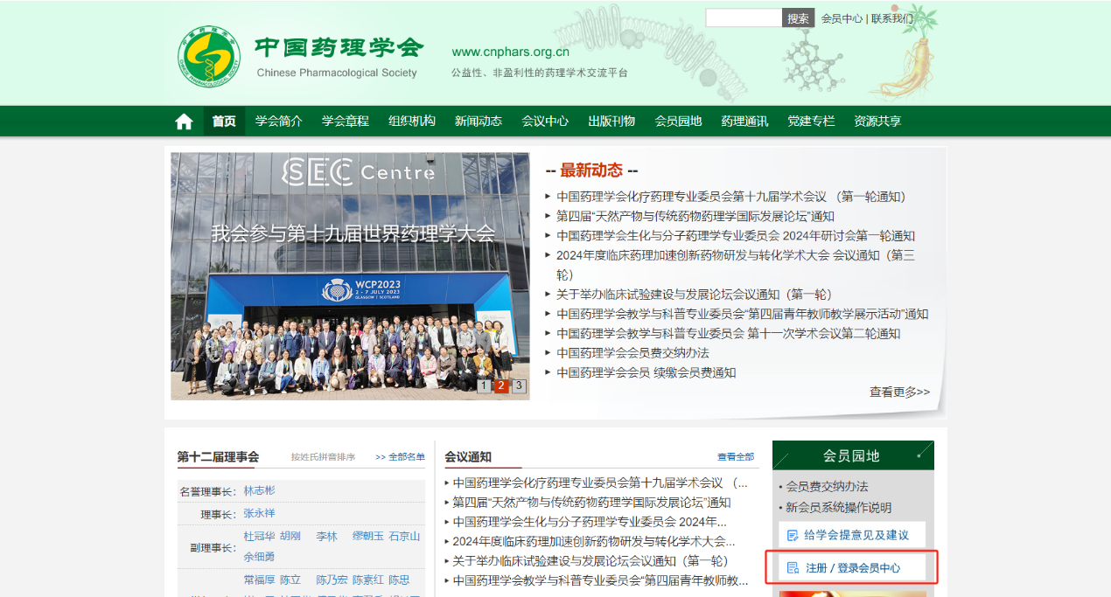2）注册/登录会员；注册后，由总会审核通过（通过后会邮件/短信通知个人），缴纳会员费，成为中国药理学会正式会员。
二、加入肾脏药理专委会
1）填写《中国药理学会肾脏药理专业委员会申请表》
2）中国药理学会总会查询通过后，肾脏药理专业委员会表决，半数通过后成为正式会员。
3）获得电子聘书

备注：肾脏药理专委会联系人 贾英丽 13051204418（微信同号）

